


实 验 报 告

课程名称 数据库原理实验一
课题名称 数据查询
专 业 计算机科学与技术专业
班 级 20.6
学 号 20560640105
姓 名 高凡深
成 绩
2020年 5 月 20 日

一、实验目的
掌握SQL语句中的各种查询方法，如单表查询，多表的连接查询、嵌套查询，熟练掌握数据查询中分组、统计、计算和组合的操作方法。

二、实验要求
在现有的数据库上进行各种查询操作。

三、实验内容
设有教学数据库，包含表：
学生表：Student(Sno,Sname,Ssex,Sage,Sdept)
课程表：Course(Cno,Cname,Cpno,Ccredit)
学生选课表：SC(Sno,Cno,Grade)
在上述数据库的基础上进行以下实验。将所用SQL语句写入实验报告。
注意：1）在实验报告中写清楚每道题目（包括题号及题目）；2）在每道题目下写清楚查询代码；3）每道题目都要附上查询代码和执行代码的结果截图；4）程序调试过程需要写明实验中遇到的问题或错误，及解决的方法；5）实验小结部分请写明通过实验得到的结论及心得体会；6）所有的题目同样要求。
1、在SC表中查询选修了课程的学生学号。注意去掉重复的行。
2、查询既不是信息系、数学系，也不是计算机科学系的学生的姓名和性别。
3、查询全体学生情况，查询结果按所在系的系号升序排列，同一系中的学生按年龄降序排列。
4、查询选修了3号课程的学生的学号及其成绩，查询结果按分数降序排列。
5、检索至少选修课程号为C2和C4的学生学号
6、查询每个学生的学号、姓名、选修的课程名及成绩
7、查询总学分超过6分的同学学号，姓名，选修课的门数，总学分
8、查询选修1号课程的男生和女生人数，显示课号，性别，人数。
9、检索学C2课程的学号与姓名。
10、检索平均成绩最高的学生学号。
11、查询没有选修1号课程的学生姓名。
12、查询选修了全部课程的学生姓名。
13、检索刘晨同学不学的课程的课程号。
14、检索学号比刘晨同学大，而年龄比他小的学生姓名。
15、求年龄大于女同学平均年龄的男学生姓名和年龄。

四、实验小结
【实验报告】
实验时间：2021.11.1 实验地点：张衡楼111
具  体  实  验  内  容 |  | --1、在SC表中查询选修了课程的学生学号。注意去掉重复的行。  SELECT DISTINCT SNO  FROM SC;  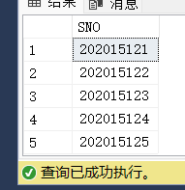  --2、查询既不是信息系、数学系，也不是计算机科学系的学生的姓名和性别。  SELECT Sname,Ssex  FROM STUDENT  WHERE SDEPT NOT IN('CS','MA','IS');  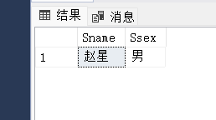  --3、查询全体学生情况，查询结果按所在系的系号升序排列，同一系中的学生按年龄降序排列。  SELECT *  FROM student  ORDER BY sdept,Sage DESC;  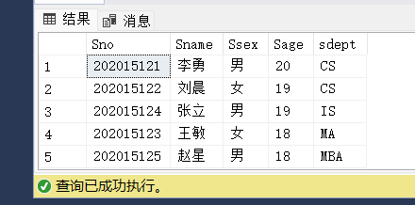  --4、查询选修了3号课程的学生的学号及其成绩，查询结果按分数降序排列。  SELECT SNO,GRADE  FROM SC  WHERE CNO='3'  ORDER BY grade DESC;  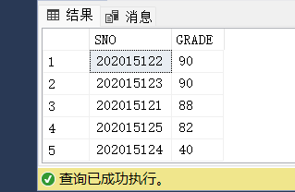  --5、检索至少选修课程号为C2和C4的学生学号  SELECT SNO  FROM sc  WHERE cno='2'  INTERSECT  SELECT SNO  FROM sc  WHERE cno='4';  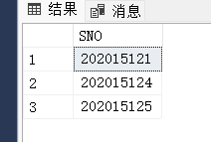  --6、查询每个学生的学号、姓名、选修的课程名及成绩  SELECT STUDENT.SNO,SNAME,CNO,SC.grade  FROM SC,student  WHERE SC.sno=student.Sno  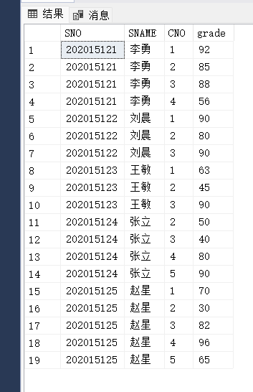  --7、查询总学分超过6分的同学学号，姓名，选修课的门数，总学分  SELECT student.Sno,SNAME,COUNT(*) 选课门数,SUM(CCREDIT) 总学分  FROM student,Course,sc  WHERE student.Sno=SC.sno AND SC.cno=Course.Cno  GROUP BY student.Sno,Sname  HAVING SUM(Ccredit)>6;  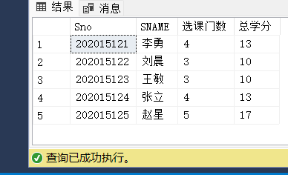  --8、查询选修1号课程的男生和女生人数，显示课号，性别，人数。  SELECT Ssex,cno,COUNT(*) 人数  FROM sc,student  WHERE SC.sno=student.Sno  GROUP BY Ssex,cno  HAVING cno='1'  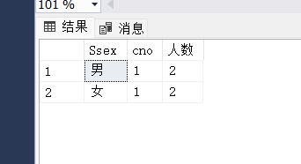  --9、检索学C2课程的学号与姓名。  SELECT SNAME,STUDENT.SNO  FROM student,sc  WHERE STUDENT.Sno=SC.sno AND cno='2';  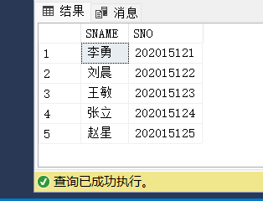  --10、检索平均成绩最高的学生学号。  SELECT SNO  FROM sc  GROUP BY SNO  HAVING AVG(grade)>=ALL  (SELECT AVG(grade)  FROM sc  GROUP BY sno  )  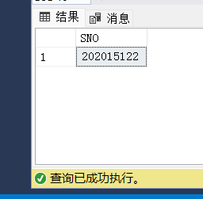  --11、查询没有选修1号课程的学生姓名。  SELECT SNAME  FROM student  WHERE SNAME NOT IN  (SELECT SNAME  FROM sc,student  WHERE cno='1' AND SC.sno=student.Sno)  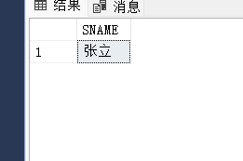  --12、查询选修了全部课程的学生姓名。  SELECT SNAME  FROM sc,student  WHERE SC.sno=student.Sno  GROUP BY SNAME  HAVING COUNT(*)=  (SELECT COUNT(*)  FROM Course)  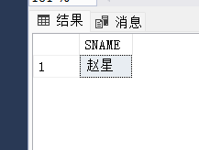  --13、检索刘晨同学不学的课程的课程号。  SELECT cno  FROM Course  WHERE cno NOT IN(  SELECT CNO  FROM sc,student  WHERE SC.sno=student.Sno AND Sname='刘晨')  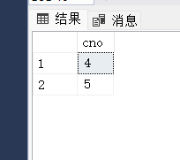  --14、检索学号比刘晨同学大，而年龄比他小的学生姓名。  SELECT SNAME  FROM student  WHERE Sno>(  SELECT SNO  FROM student  WHERE Sname='刘晨')  INTERSECT  SELECT Sname  FROM student  WHERE Sage<(  SELECT SAGE  FROM student  WHERE Sname='刘晨')  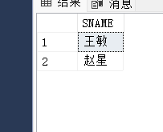  --15、求年龄大于女同学平均年龄的男学生姓名和年龄。  SELECT SNAME,SAGE  FROM student  WHERE Ssex='男' AND Sage>(  SELECT AVG(SAGE)  FROM student  WHERE Ssex='女')  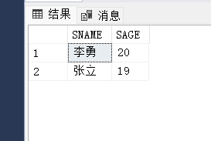
程  序  调  试  过  程 | （实验中出现的问题及解决方法）  在做第五题时在‘或’字上纠结，没能及时想出办法，翻阅资料后知道用INTERSECT连接，第七题是在老师的指导下写的，用group by分组，然后再having中写条件，第八题也是在问了老师才知道用性别分组，统计每个分组的人数就可以了，在写第十题时大于最大值，即大于max，也可以写成大于ALL。在十二题时，要选修了所有课程的学生，可以看做为选修了n（一共的课程数）门课的学生，先对所有课程数计数（count（*）），然后再对选修了n门课的学生计数。
实  验  小  结 | （实验结论及问题讨论）  去掉重复的加DISTINCT，排序用order by默认升序，DESC是降序，两个查询结果连接用INTERSECT，“不在”，“没有”，等关键字用NOT IN，当在两个表里查询时一定不能忘记做等值连接。

